**Exame 21053**

Questão 2.3

Consultas com caminhos duplos, resultam da existência de relações entre tabelas que permitem que seja possível percorrer mais do que um caminho para efetuar uma mesma consulta.

O problema nasce da forma como é efetuada a projeção dos resultados, e a associação entre as tabelas. Na base de dados indicada, existe duas relações muitos-muitos, uma em cada caminho; ao efetuar uma consulta que vá além da relação muitos- muitos, os resultados não são os pretendidos.

Ex:

1. Posso questionar que livros o utilizador leu:

**Query 1**

SELECT Utilizadores.id_utilizador AS Utilizador, Livro.id_livro AS Leu

FROM Livro

INNER JOIN (Utilizadores

INNER JOIN Utilizador_livro

ON Utilizadores.id_utilizador = Utilizador_livro.id_utilizador)

ON Livro.id_livro = Utilizador_livro.id_livro;

Resultado:

| **qry_utilizador_livro_caminho curto** | |
| --- | --- |
| **Utilizador** | **Leu** |
| X | C |
| X | D |

1. Mas se pelo mesmo caminho questionar que exemplar leu, o resultado não vai ser a projeção pretendida, uma vez que se apesar de ser possível fazer a consulta, esta não têm associada o identificador com referencia ao exemplar, pelo que devolvera todos os exemplares disponíveis.

**Query 2**

SELECT Utilizadores.id_utilizador AS Utilizador, Livro.id_livro AS Leu, Exemplar.id_exemplar

FROM (Utilizadores

INNER JOIN (Livro

INNER JOIN Utilizador_livro

ON Livro.id_livro = Utilizador_livro.id_livro)

ON Utilizadores.id_utilizador = Utilizador_livro.id_utilizador)

INNER JOIN Exemplar

ON Livro.id_livro = Exemplar.id_livro;

RESULTADO:

| **qry_utilizador_livro_caminho curto** | | |
| --- | --- | --- |
| **Utilizador** | **Leu** | **id_exemplar** |
| X | C | c1 |
| X | C | c2 |
| X | C | c4 |
| X | D | d1 |
| X | D | d2 |
| X | D | d3 |

Questão 3.1

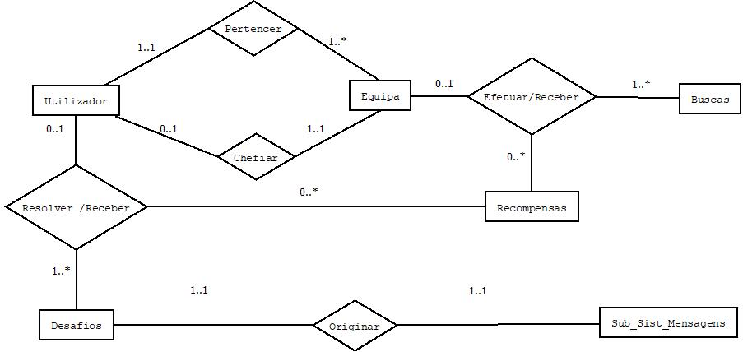

Questão 3.2

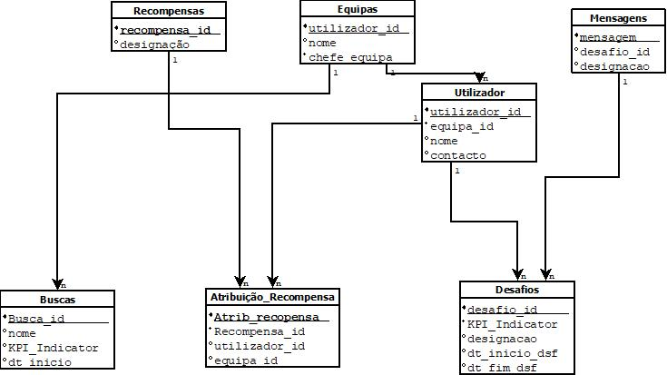

Exame 21103

Questão 7

|  |  |  |
| --- | --- | --- |
| Table name | Type of table | Type of facts |
| Vendor | lookup |  |
| Product | Lookup |  |
| Company | Lookup |  |
| Product_detailProduct | Lookup |  |
| Product_Qty_Detail | Lookup |  |
| Product_Rate_Detail | lookup |  |
| Product_Details_Keys | Intermediate |  |
| TProduct | Intermediate |  |
| Purchase_Lot | Intermediate |  |
| Stock | Intermediate |  |
| Sale | Fact | Additive |
| Profit | Fact | Additive |



Questão 8

|  |  |  |  |
| --- | --- | --- | --- |
| Facto | Dimensões | | |
| Sale | Stock | Product | Vendor |
| Profit | Product | Purchase | stock |

Questão 9



Questão 10

Qual é a relação mensal das vendas de produtos (Product) de cada fornecedor (Vendor).

(Não dei utilizar a sintaxe “TRANSFORM … SELECT … PIVOT …”.)